Министерство образования Российской Федерации

Пензенский государственный университет

Кафедра «Вычислительная техника»

Лабораторная работа № 4

**«Маршрутизация запросов»**

## Отчёт по дисциплине

**«Web-программирование»**

Пенза 2020

**Выполнили с-ты гр. 16ВВ1:**

Мухаметов Т.Ш.

Потапова Р.Е.

**Приняли:**

к.т.н. Дубравин А.В.  
Кармышева Н.С.

**Цель работы.**

Научиться выполнять маршрутизацию запросов.

**Задание.**

1. Реализовать роутер
2. Реализовать маршрутизацию внутри http-сервера
3. Выполнить редактирование кода, реализующего сервер, следующим образом: добавить обработку для трех различных URL запросов к серверу. В обработчиках запросов выводить в консоль сообщение о том, какой обработчик был вызван.

**Листинг.**

**Hello.html**

<html>

    <head>

        <meta charset="utf-8" />

        <script>

            function count()

            {

                var len = input.value.length;

                if (len == 0 )

                {

                    var answer = "No";

                    alert(answer);

                }

                else

                {

                    var answer ="Количество символов: " + input.value.length;

                    alert(answer);

                }

            }

        </script>

    </head>

    <body>

        Hello World! </p>

        <input id="input" size="40" ></p>

        <a ondblclick="count()">Подсчитать</a>

    </body>

</html>

**index.js**

var server = require("./server");

var router = require("./router");

var requestHandlers = require("./requestHandlers");

var handle = {}

handle["/"] = requestHandlers.start;

handle["/start"] = requestHandlers.start;

handle["/upload"] = requestHandlers.upload;

handle["/action1"] = requestHandlers.action1;

handle["/action2"] = requestHandlers.action2;

handle["/action3"] = requestHandlers.action3;

server.start(router.route, handle);

**Server.js**

var fs = require("fs");

var http = require("http");

var url = require("url");

function start(route, handle) {

  function onRequest(request, response) {

    var pathname = url.parse(request.url).pathname;

    console.log("Request for " + pathname + " received");

    route(handle, pathname);

    var page = fs.readFileSync('hello.html');

    response.writeHead(200, { 'Content-Type': 'text/html' });

    response.write(page);

    response.end();

  }

http.createServer(onRequest).listen(8888);

}

exports.start = start;

**router.js**

function route(handle, pathname) {

    console.log("About to route a request for " + pathname);

    if (typeof handle[pathname] === 'function')

    {

        handle[pathname]();

    }

    else

    {

        console.log("No request handler found for " + pathname);

    }

}

exports.route = route;

**requestHandlers.js**

function start()

{

    console.log("Request handler 'start' was called.");

}

function upload()

{

    console.log("Request handler 'upload' was called.");

}

function action1()

{

    console.log("Request handler 'action1' was called.");

}

function action2()

{

    console.log("Request handler 'action2' was called.");

}

function action3()

{

    console.log("Request handler 'action3' was called.");

}

exports.start = start;

exports.upload = upload;

exports.action1 = action1;

exports.action2 = action2;

exports.action3 = action3;

**Результат работы.**

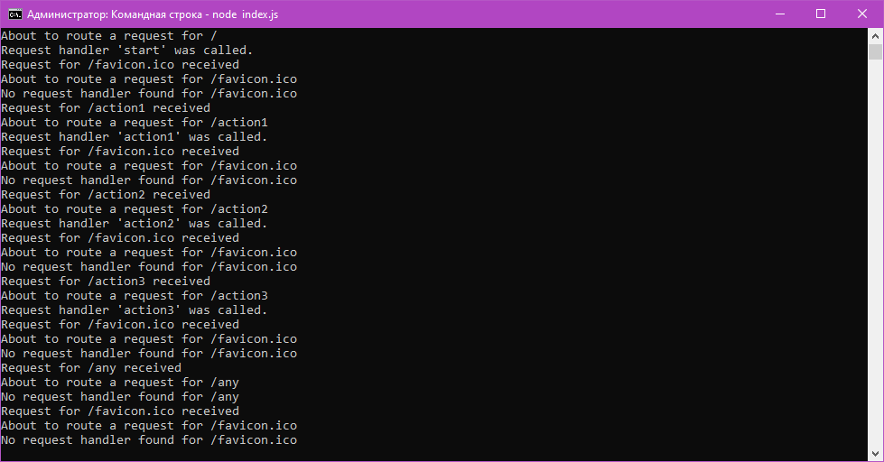

Рисунок 1 - Результат работы запроса /action1



Рисунок 2 - Результат работы запроса / action2



Рисунок 3 - Результат работы запроса / action3



Рисунок 4 - Результат работы запроса не имеющего обработчика

**Вывод.**

Научились выполнять маршрутизацию URL запросов.